СООБЩЕНИЕ

о возможном установлении публичного сервитута

Администрация Шушенского района в соответствии со ст.ст. 5, 23, 39.37, 39.39, 39.42, 39.43 Земельного кодекса Российской Федерации сообщает о возможном установлении публичного сервитута на основании ходатайства Публичного акционерного общества «Россети Сибирь» (660021, Красноярский край, г. Красноярск, ул. Бограда, 144а, ОГРН 1052460054327, ИНН 2460069527) в целях строительства и эксплуатации объектов электросетевого хозяйства, необходимых для технологического присоединения к сетям инженерно-технического обеспечения в соответствии с инвестиционной программой на 2024 – 2028 годы, утвержденной приказом Министерства энергетики Российской Федерации от 19.12.2023 № 23@ «Об утверждении инвестиционной программы ПАО «Россети Сибирь» на 2024 – 2028 годы и изменений, вносимых в инвестиционную программу ПАО «Россети Сибирь», утвержденную приказом Минэнерго России от 24.11.2024 № 27@», договором об осуществлении технологического присоединения к электрическим сетям от 17.02.2020 №20.2400.8882.19, площадью 2704 кв.м в отношении:
части земельного участка площадью 12 кв.м, входящей в границы земельного участка с кадастровым номером 24:42:0601001:404, расположенного по адресу: Красноярский край, Шушенский район, с. Субботино, А.О. «Субботинское»;
части земельного участка площадью 2503 кв.м, входящей в границы земельного участка с кадастровым номером 24:42:0601001:399, расположенного по адресу: Красноярский край, Шушенский район, с. Субботино, А.О. «Субботинское»;
земель, государственная собственность на которые не разграничена, площадью 189 кв.м, расположенных в границах кадастрового квартала 24:42:0601001 по адресу: Красноярский край, Шушенский район.
Срок публичного сервитута: 49 (сорок девять) лет.
Правообладатели земельных участков, в отношении которых испрашивается публичный сервитут, и иные заинтересованные лица могут ознакомиться с поступившим ходатайством об установлении публичного сервитута и прилагаемым к нему описанием местоположения границ, а также подать заявление об учете прав на земельные участки в течение 15 дней со дня опубликования настоящего сообщения по адресу: Красноярский край, Шушенский район, пгт Шушенское, ул. Ленина, 64, 1 этаж, кабинет №26, понедельник – пятница с 08-00 до 12-00, с 13-00 до 17-00, e-mail: arshush@43.krskcit.ru, тел. 8 (39139)3-17-64.
Настоящее сообщение опубликовано в газете «Ведомости» Шушенского района, в газете «Субботинские ВЕСТИ», размещено на официальном сайте муниципального образования Шушенский район в информационно-телекоммуникационной сети «Интернет» https://arshush.gosuslugi.ru, на официальном сайте Субботинского сельсовета Шушенского района Красноярского края в информационно-телекоммуникационной сети «Интернет» https://subbotinskij-r04.gosweb.gosuslugi.ru, размещено на информационных щитах.

Глава Шушенского района Д.В. Джигренюк

Описание местоположения границ публичного сервитута
СВЕДЕНИЯ О ГРАНИЦАХ ПУБЛИЧНОГО СЕРВИТУТА
Местоположение границ публичного сервитута | Красноярский край, Шушенский район
Система координат | Система координат МСК 167, зона 4
Метод определения координат | Аналитический метод
Площадь земельного участка | 2704 кв. м.
Средняя квадратическая погрешность положения характерной точки (Mt), м | 0,2
Обозначение характерных точек границ | Координаты, м
 | Х | Y
1 | 2 | 3
1 | 303251.95 | 27697.30
2 | 303210.68 | 27703.62
3 | 303205.82 | 27692.52
4 | 303209.35 | 27691.08
5 | 303213.24 | 27699.60
6 | 303247.28 | 27694.52
7 | 303149.18 | 27183.24
8 | 303253.38 | 27184.64
9 | 303253.31 | 27188.74
10 | 303154.11 | 27187.53
1 | 303251.95 | 27697.30
План границ объекта
Обзорная схема границ ЗОУИТ
Масштаб 1:3500
Используемые условные знаки и обозначения:
 | Характерная точка границы объекта |  | Обозначение кадастрового квартала
 | Надписи номеров характерных точек границы объекта |  | Граница кадастрового квартала
 | Граница публичного сервитута |  | Линия электропередачи
 | Существующая часть границы, имеющиеся в ЕГРН сведения о которой достаточны для определения ее местоположения |  | Надписи номеров характерных точек границы объекта

План границ объекта
Выносной лист № 1
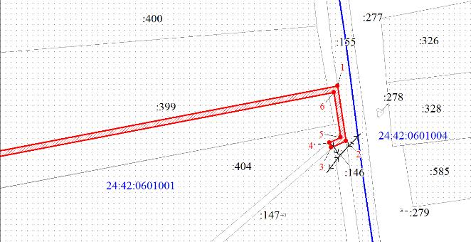
Выносной лист № 2
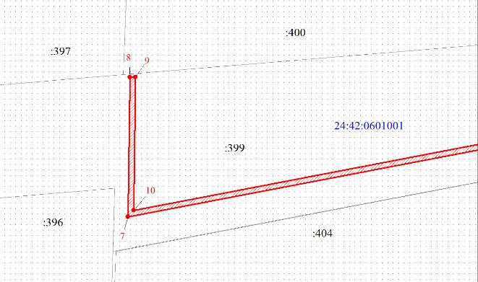
Масштаб 1:2000
Используемые условные знаки и обозначения:
Условные обозначения представлены на листе 1

